# 基本信息

目标上线时间：请选择日期

### 项目人员

* 产品：@张皓@谭理政
* 研发：@董士崇
* 测试：@张皓@谭理政

# 需求背景

根据需求调研：

防雷接地平面自动生成占电气专业设计任务量的2.6%，占比较高，且设计绘图逻辑相对简单和独立，主要设计绘图人员为初级设计师，所以决定开发自动化工具替代大部分机械工作。

# 产品目标

* 基于三维DB切出屋顶平面图纸以及地下车库图纸+天华标准的标高表示方式/建筑三维实体模型，实现：
  + 建筑单体各楼层（主要为大屋面/小屋面层）防雷装置自动布置，包含：
    - 屋顶平面（大屋面/小屋面）突出物（女儿墙、管井、栏杆、雨棚、架空梁等构件）的**接闪带**
    - 大小屋面接闪**网格**
    - 防雷**引下线**
    - 标注说明（含图例）

注：任意一层突出上一层轮廓投影线的部分当屋顶平面处理

* 地库/单体底层接地接地装置自动布置，包含：
  + 接地网格
  + 标注说明

# 防雷接地图示

## 防雷+接地系统轴测图(平屋面)：

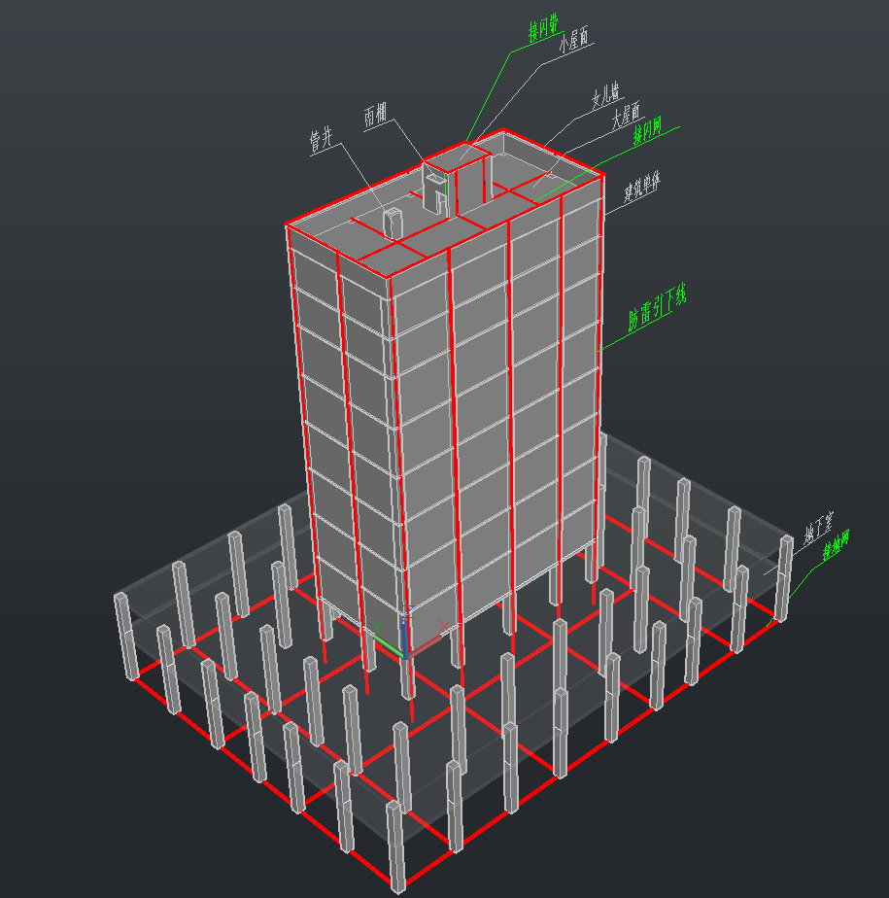

## 平面CAD图：

图例：

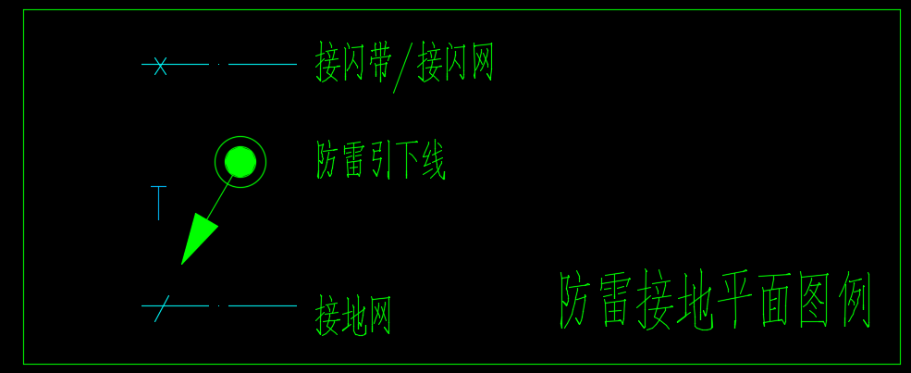

15号楼防雷平面（平屋顶）

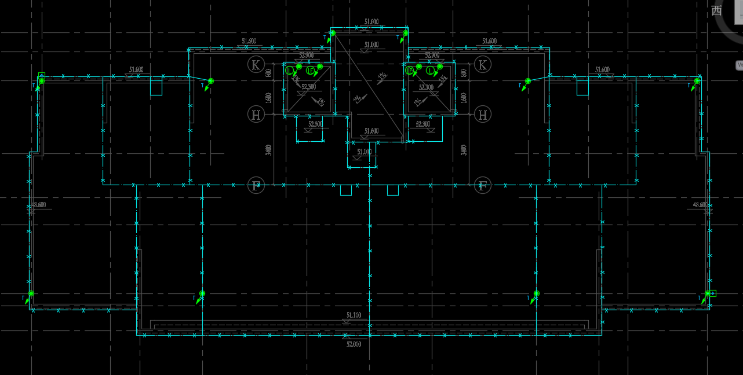

15号楼接地平面：

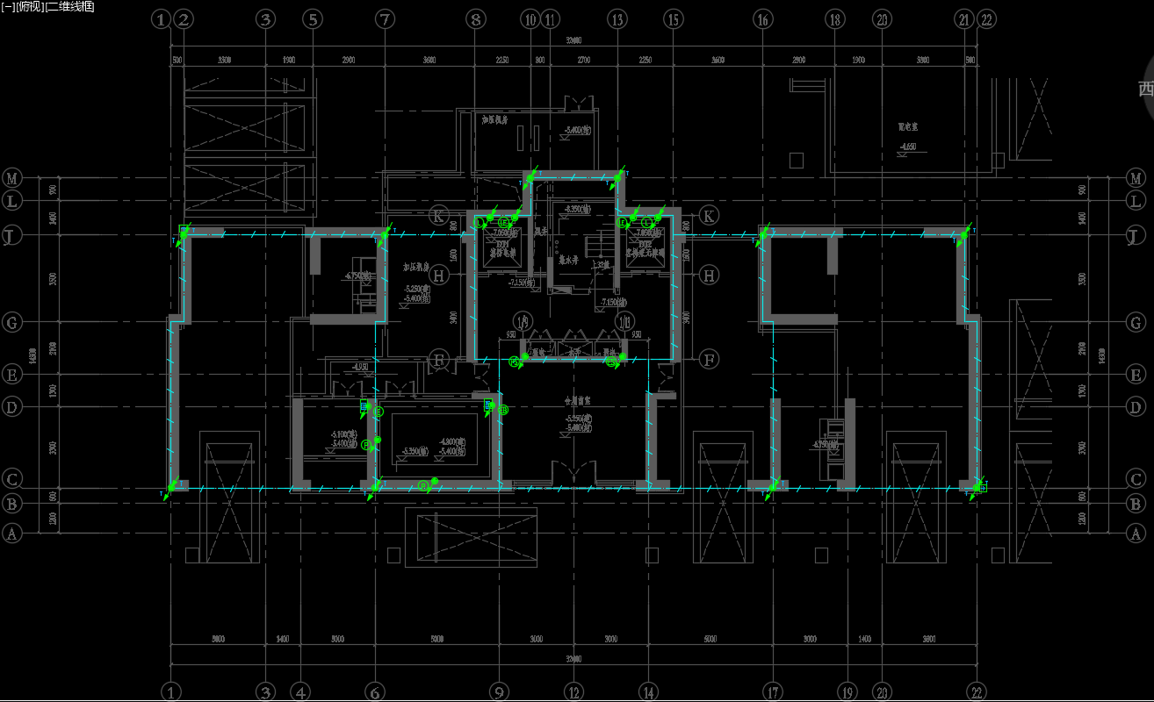

地库接地平面：

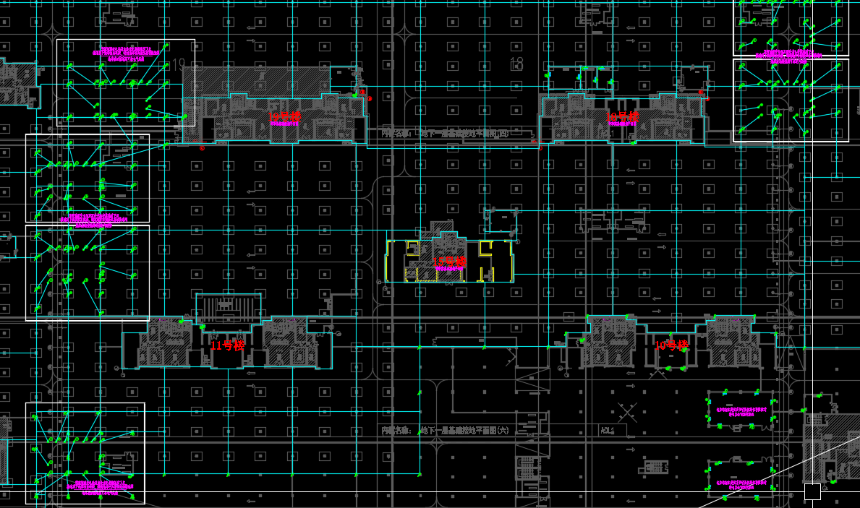

## 坡屋面：

### 示意图：

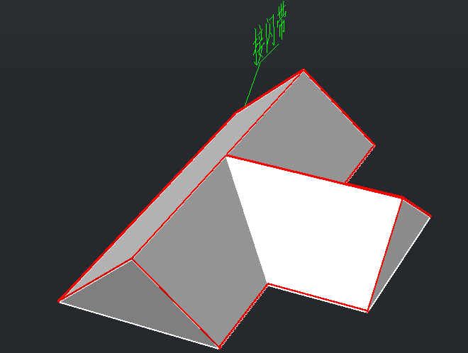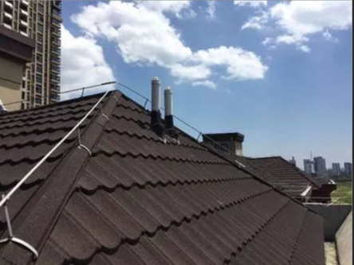

接闪带沿屋脊线和檐口布置，再用滚球法计算相应保护范围和网格尺寸

### 坡屋面+平屋面平面图：

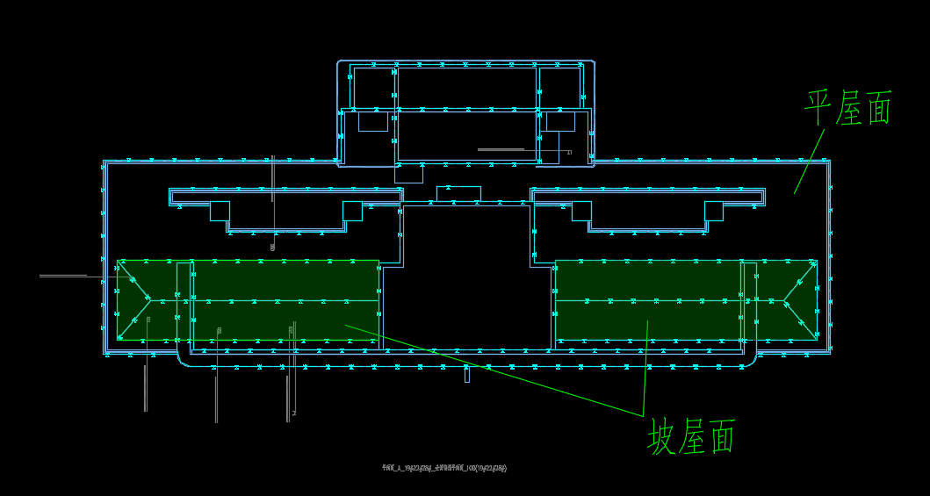

# 防雷装置基本原理

## 防雷装置的防护理论：

当雷电先导达到某一定高度以下时，接闪器使电场发生明显的畸变，并将最大电场强度方向（放电发展方向）引到接闪器，使雷云向接闪器放电，雷电击中接闪器之后，很大的雷电流通过引下线和接地装置流散到大地，通过接闪器、引下线和接地网形成一个**法拉第笼**，对闪电感应进行频闭，使被保护的建筑物和人避免遭受雷击。因此，防雷装置的作用是吸引雷电击于自身。

接闪针（避雷针）的保护区域为从地面/屋面（需要保护的极限平面）到保护最高点逐渐缩小的锥形体，锥形体的形状按GB50057-2010《建筑物防雷设计规范》采用滚球法来确定。

### ”滚球法”计算接闪带保护范围：

选择一个半径为hr（滚球半径由建筑防雷等级决定，为给定值）的球体，沿需要防雷的部位滚动，如果球体只接触到接闪针（线）与地面/屋面，而不触及需要保护的部位，则该部位就在接闪针（线）的保护范围内。

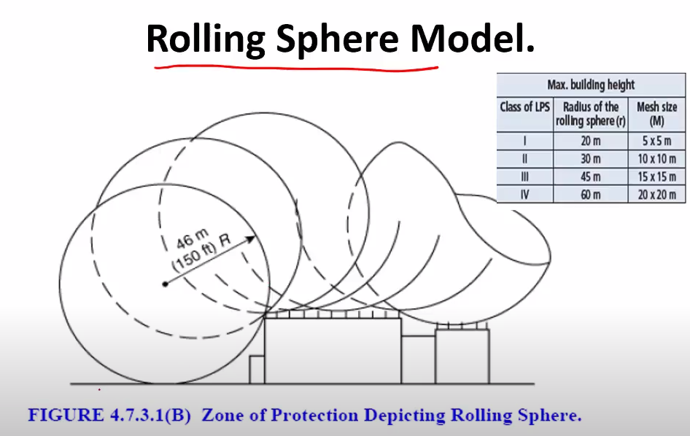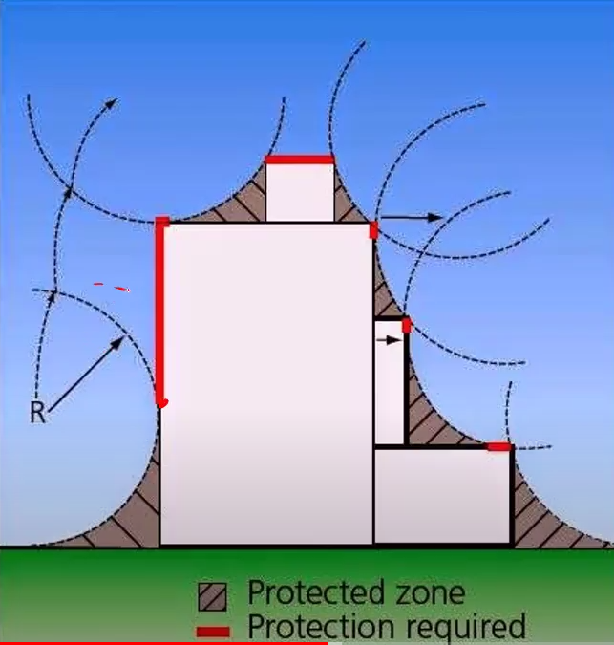

|  |  |  |  |
| --- | --- | --- | --- |
| 建筑物防雷等级 | 滚球半径hr  （m） | 基础接地网格尺寸  （mxm） | 避雷网网格尺寸  （mxm） |
| 第一类防雷等级 | 30 | ≤5x5或6x4 | ≤5x5或6x4 |
| 第二类防雷等级 | 45 | ≤10x10或12x8 | ≤10x10或12x8 |
| 第三类防雷等级 | 60 | ≤20x20或24x16 | ≤20x20或24x16 |

1)单只避雷针（带）（A点）的保护范围

A. 避雷针高度h≤hr，如下图所示（A点为接闪针（线）所在位置）

1. 距地面hr处作一平行于地面的平行线；
2. 以针尖为圆心、hr为半径作圆，交于平行线的A、B两点
3. 以B、C为圆心、hr为半径作圆，此圆起到地面止就是保护范围，保护范围为一个对称的锥体
4. 避雷针在高度为hx的xx'平面上的保护半径rx = (h(2hr-h))^0.5 - (hx(2hr-hx))^0.5

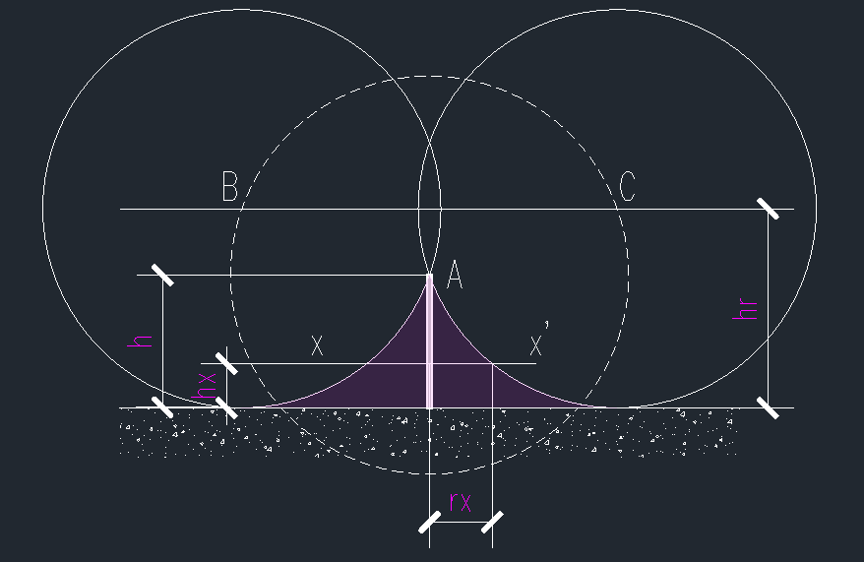

B. 避雷针高度h＞hr（由大地相当于接闪带，所以要区分安装高度是否大于hr）

当h＞hr时，将球从上往下滚动使其保护所有建筑即可。

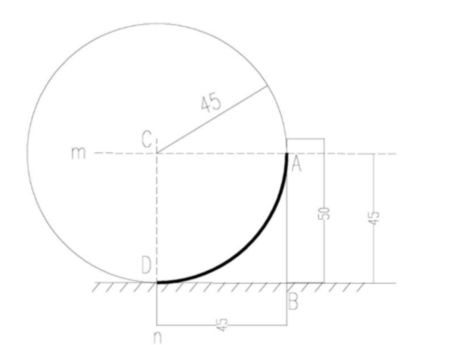

2）两个避雷针/带（A、B点）共同保护范围

如图所示，紫色区域即为接闪带保护范围---意思是人处于此范围时，考虑上方任意一点雷击发生时，在更近的距离内都能找到接闪带将雷电释放。

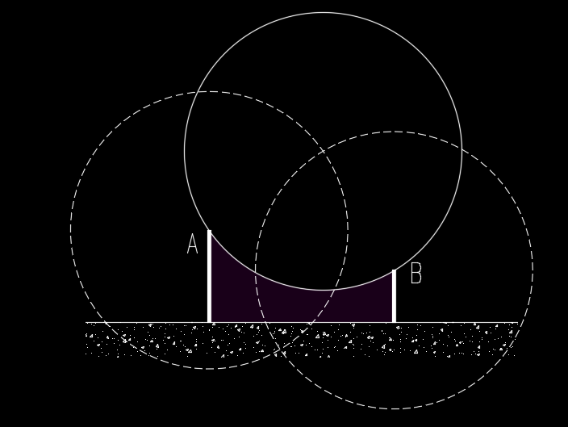

举例应用：

假设小屋面和女儿墙已经布置接闪带，则需要验证其是否能保护到突出大屋面的其他构件。

滚球法判断雨棚和管井是否需要敷设接闪带（紫色为保护范围）示意（剖面）：

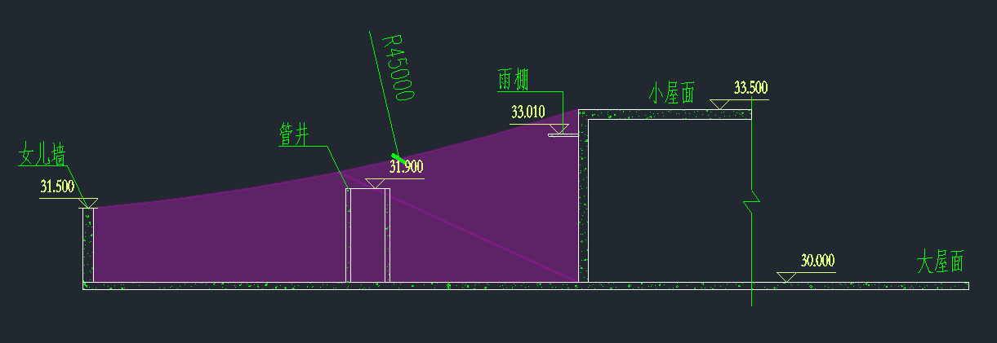

### 其他规定：

源自GB 50057-2010《建筑物防雷设计规范》

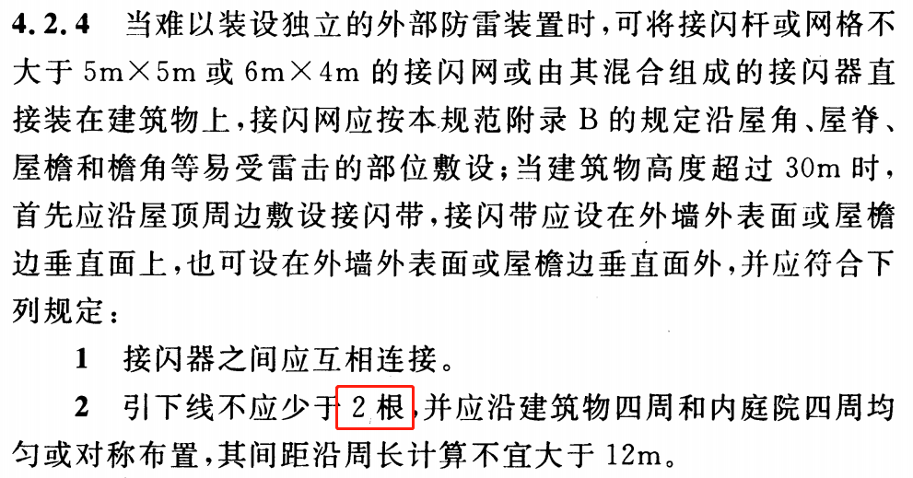

也就是说小屋面到大屋面的引下线数量不应少于2根（均匀分布），且沿外圈周长不大于12m

# 产品需求

## 布置内容

基于各楼层屋面范围及其构件高度信息自动布置以下内容：

* 平屋面：
  + 屋檐（屋面轮廓线）、突出屋面构件（女儿墙、管井、栏杆、雨棚、架空梁等构件）的**接闪带**
* 坡屋面：
  + 屋檐（屋面轮廓线）、屋脊线、突出屋面构件（女儿墙、管井、栏杆、雨棚、架空梁等构件）的**接闪带**
* 大屋面/小屋面的**接闪网**
* 小屋面至大屋面、大屋面至地下室的**引下线**
* 接地网
* 机房接地（暂不考虑）

|  |  |  |  |  |
| --- | --- | --- | --- | --- |
| 布置区域 |  |  |  | 布置内容 |
| 地上 | 坡屋面 | 突出屋脊线 |  | 接闪带 |
|  |  | 屋檐 |  | 接闪带、引下线 |
|  |  | 屋面 |  | 接闪网 |
|  | 平屋面 | 突出楼板构件 | 女儿墙 | 接闪带、引下线 |
|  |  |  | 屋檐 | 接闪带、引下线 |
|  |  |  | 管井 | 接闪带、引下线 |
|  |  |  | 栏杆 |  |
|  |  |  | 框架梁 |  |
|  |  |  | 上翻梁 |  |
|  |  |  | 雨棚 |  |
|  |  |  | 其他（线脚等） |  |
|  |  | 楼板 |  | 接闪网 |
|  | 结构竖向构件 | 剪力墙、柱 |  | 防雷引下线 |
| 地下 | 楼板（近似） |  |  | 接地网 |
|  | 结构竖向构件 | 剪力墙、柱 |  | 引下线 |

## 总体要求

1.布置各楼面接闪带（网），和引下线形成**法拉第笼。**

2.布置后使用滚球法验证要求所有构件均被保护到。

3.接闪网/接地网每个网格尺寸(OBB)约束

|  |  |  |  |
| --- | --- | --- | --- |
| 建筑物防雷等级 | 滚球半径hr  （m） | 基础接地网格尺寸  （mxm） | 避雷网网格尺寸  （mxm） |
| 第一类防雷等级 | 30 | ≤5x5或6x4 | ≤5x5或6x4 |
| 第二类防雷等级 | 45 | ≤10x10或12x8 | ≤10x10或12x8 |
| 第三类防雷等级 | 60 | ≤20x20或24x16 | ≤20x20或24x16 |

4.每个高度的平面（屋面/雨棚）的接闪带/接闪网通过引下线连接到下一标高平面时引下线根数不小于2根，间距小于10m，且尽量对称且均匀布置

5.各楼层间引下线优先使用竖向构件内的钢筋

6.接闪/地网尽量利用已有竖向构件内的钢筋连接

7.接闪/接地网每个网格尽量接近矩形

## 布置模式：

### 防雷平面流程（智能布置模式）

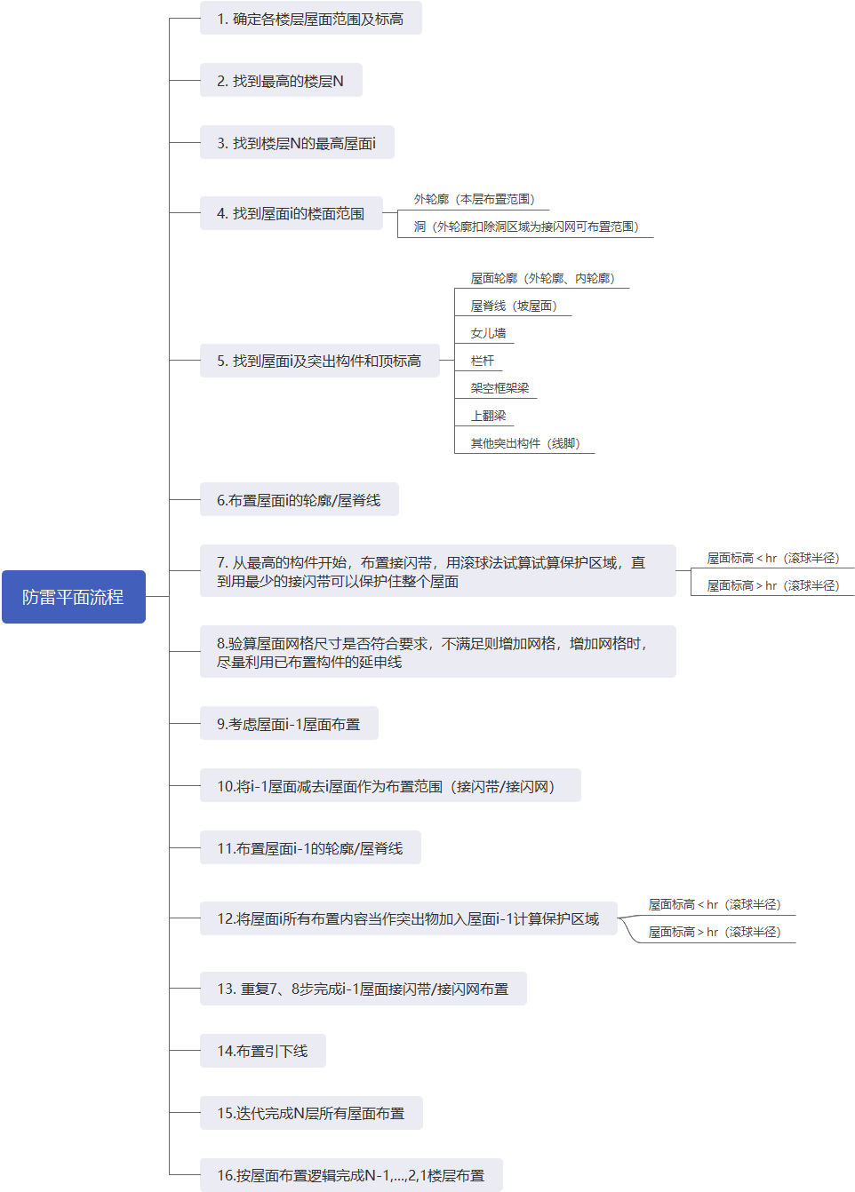

### 防雷平面流程（满布模式）

所有可以布置的地方均布置上

### 接地平面流程



# 可能的难点

